**【42403　整批扣押資料查詢與列印】**

**壹、交易介紹**

|  |  |
| --- | --- |
| 原交易代號 | 原交易名稱 |
| 無 | 無 |

‧完成整批扣押作業後可由此交易查詢整批扣押資訊，並可匯出檔案及列印留存備查。

**貳、執行路徑**

整批媒體作業→整批扣押→整批扣押資料查詢與列印

**參、操作及業務規則說明**

**一、作業類別：1-圈存**

(1) 「作業類別」選擇「1-圈存」，輸入「匯入日期」、「統編」後，「整批狀態」下拉選單選「0-全部資料」，點擊【查詢】按鈕即可查詢整批扣押結果。

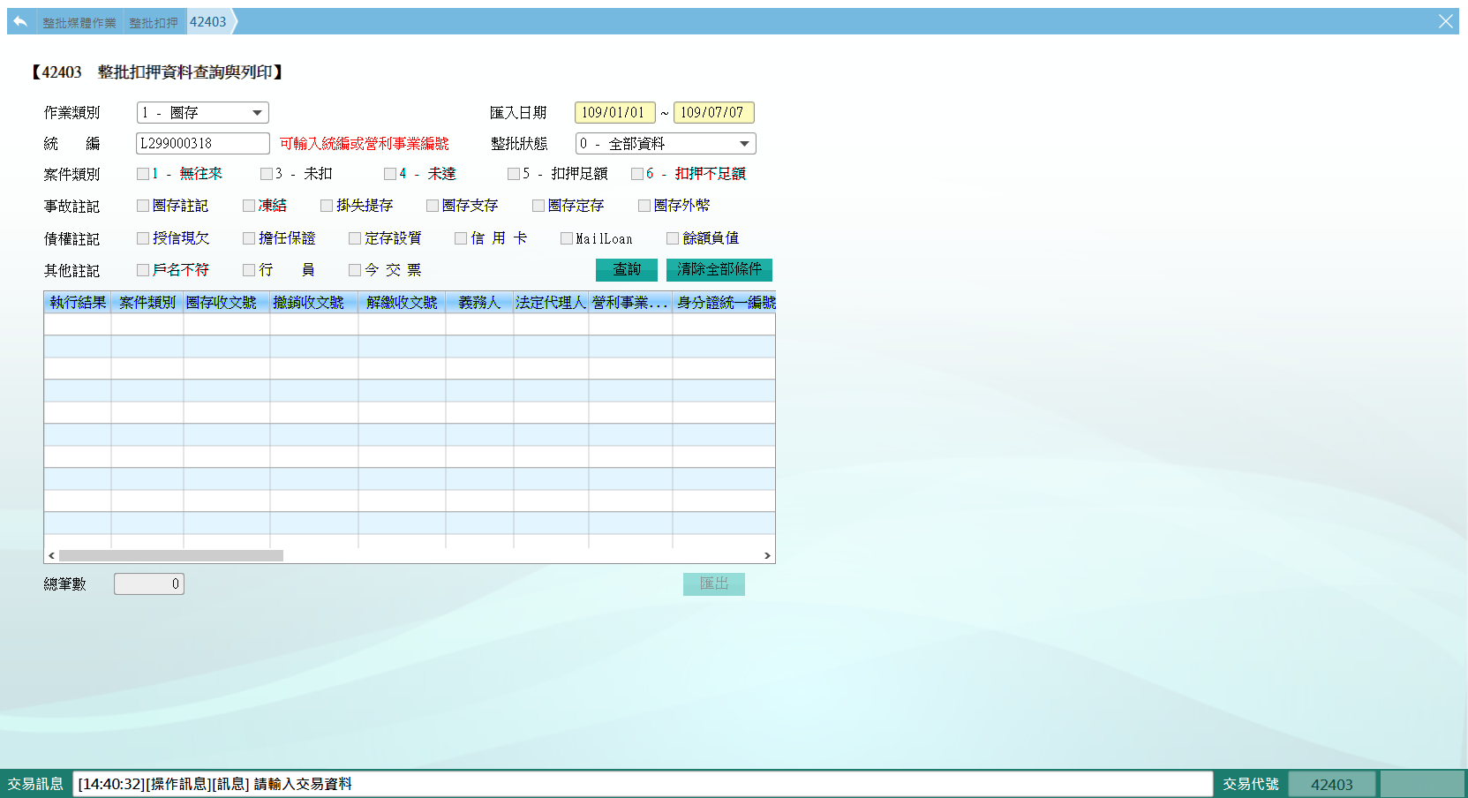

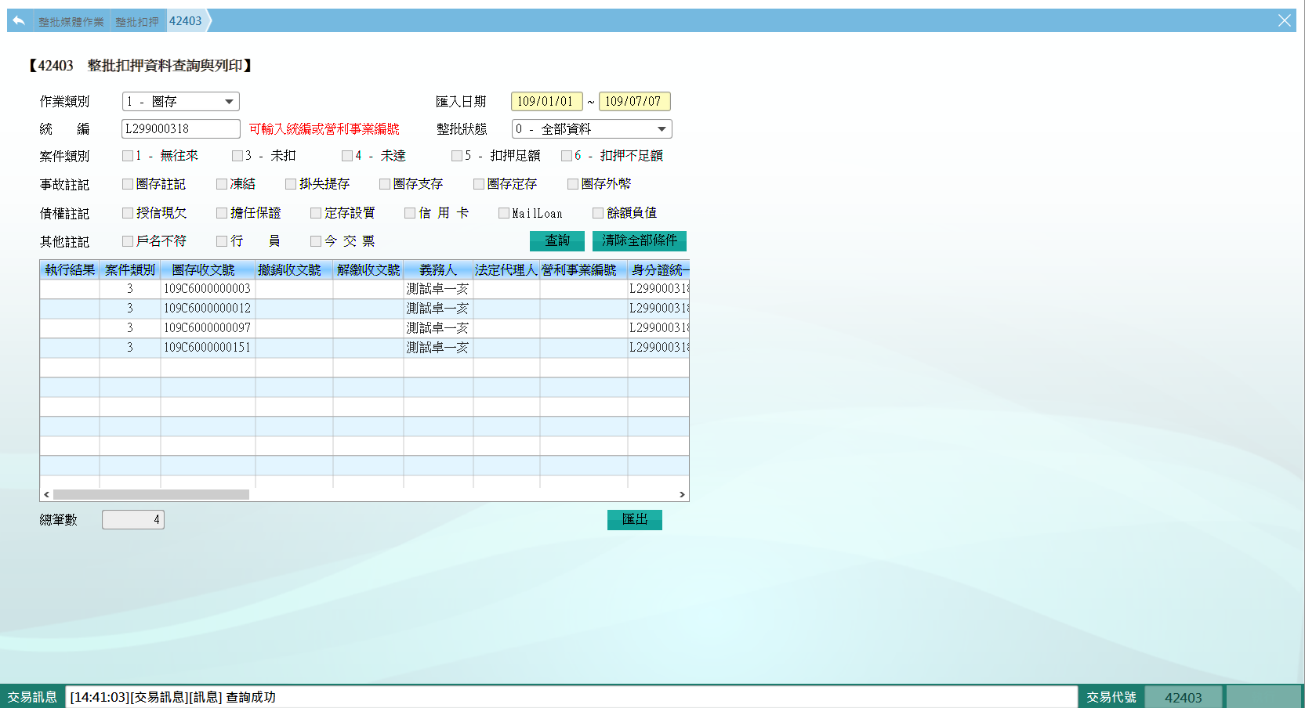

(2)圈存資料查詢完畢，點擊【匯出】按鈕可匯出整批扣押查詢EXCEL檔。

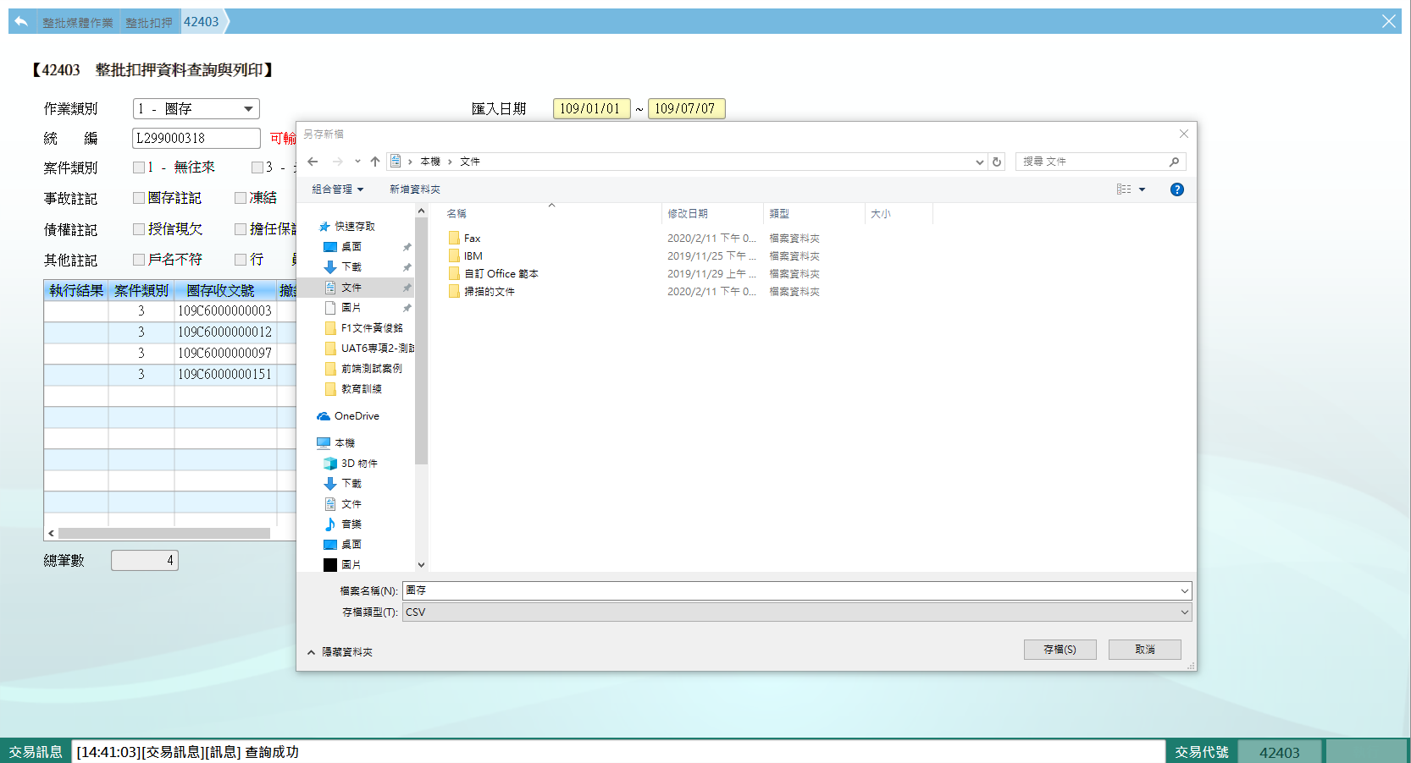

**二、作業類別：2-撤銷**

(1) 「作業類別」選擇「2-撤銷」，輸入「匯入日期」、「統編」後，「整批狀態」下拉選單選「0-全部資料」，點擊【查詢】按鈕即可查詢整批扣押結果。

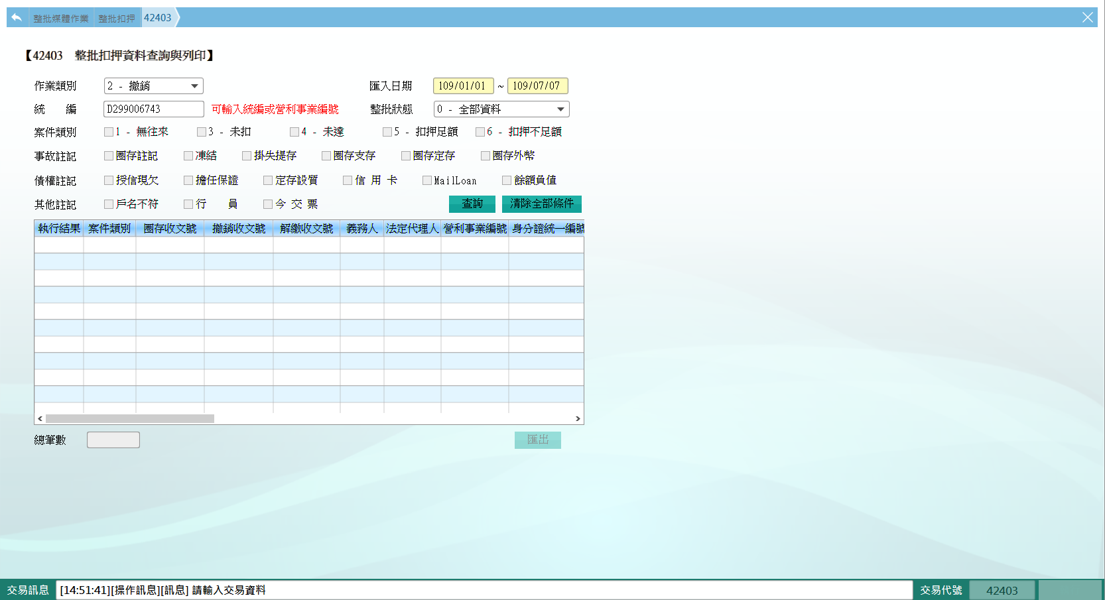

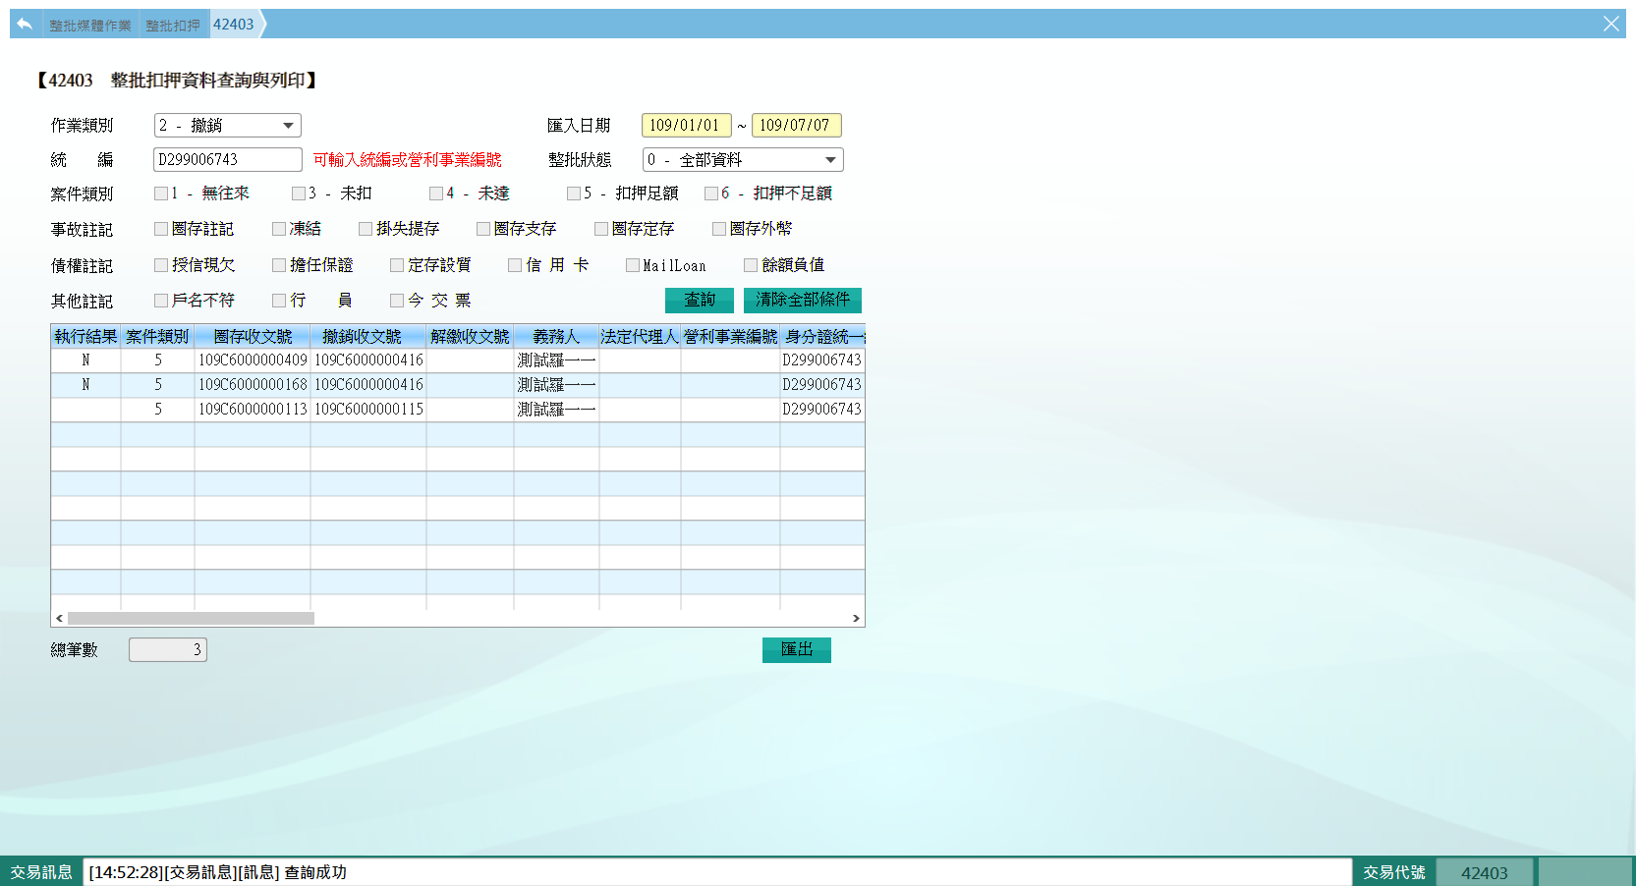

(2)撤銷資料查詢完畢，點擊【匯出】按鈕可匯出整批扣押查詢EXCEL檔。

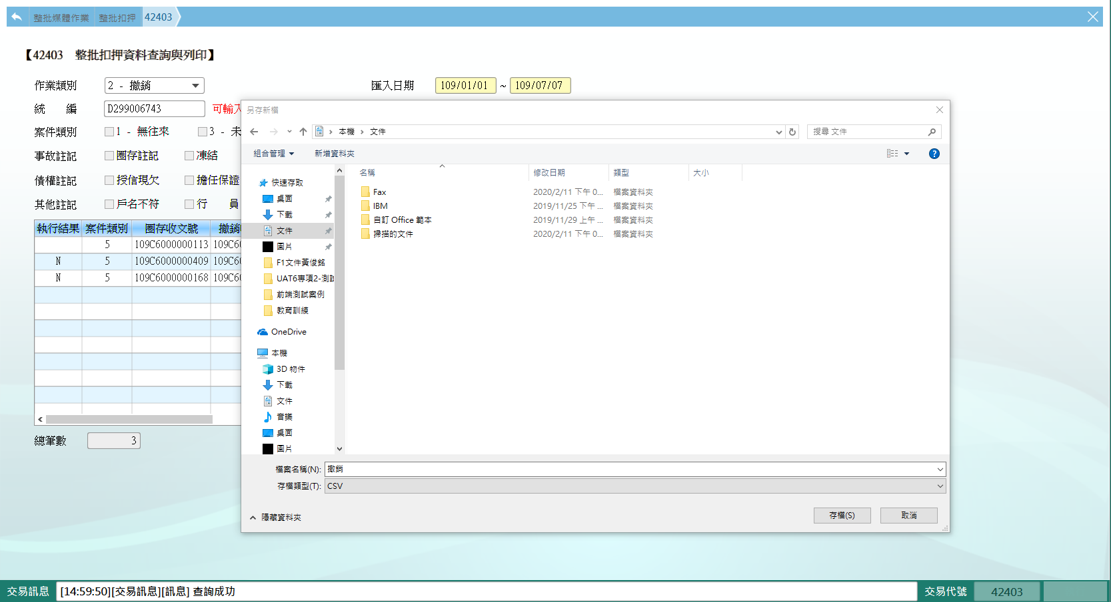

**三、作業類別：3-解繳**

(1) 「作業類別」選擇「3-解繳」，輸入「匯入日期」、「統編」後，「整批狀態」下拉選單選「0-全部資料」，點擊【查詢】按鈕即可查詢整批扣押結果。

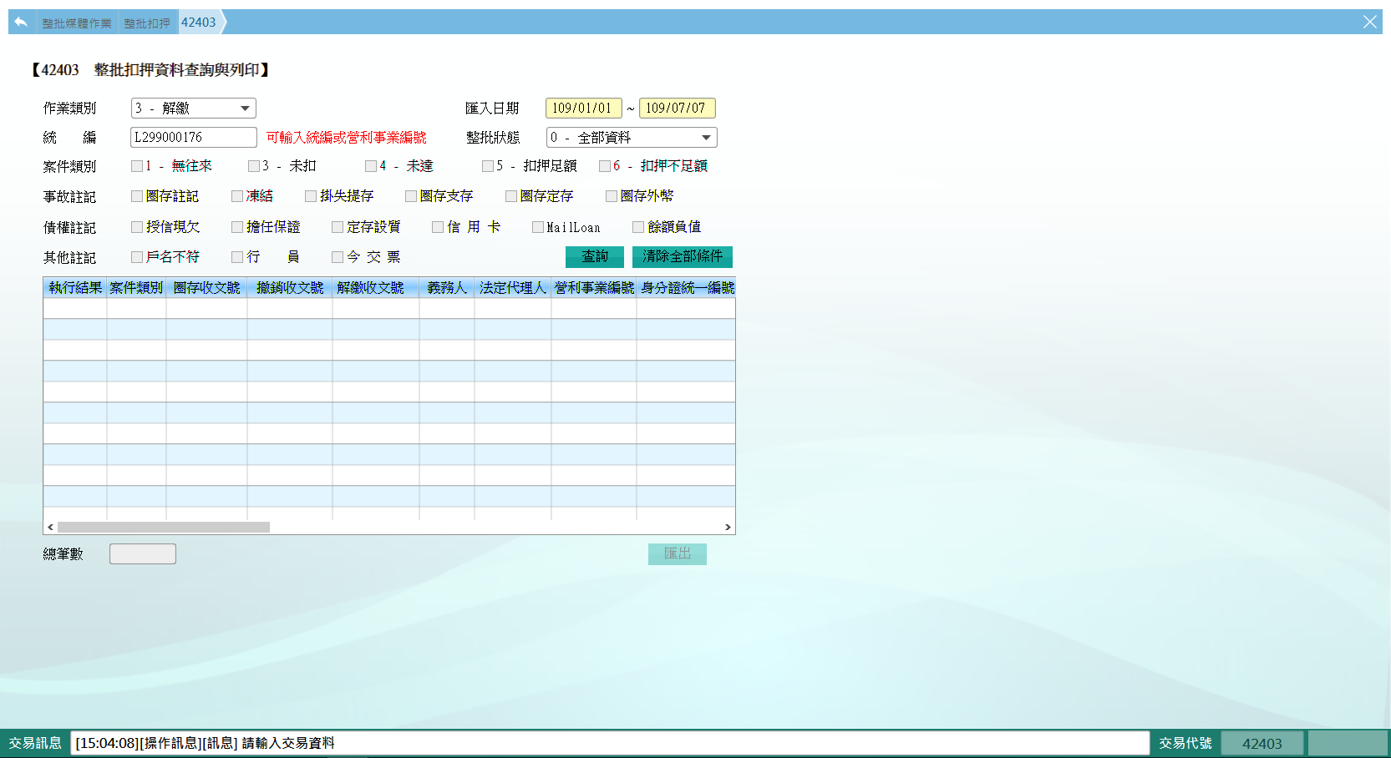

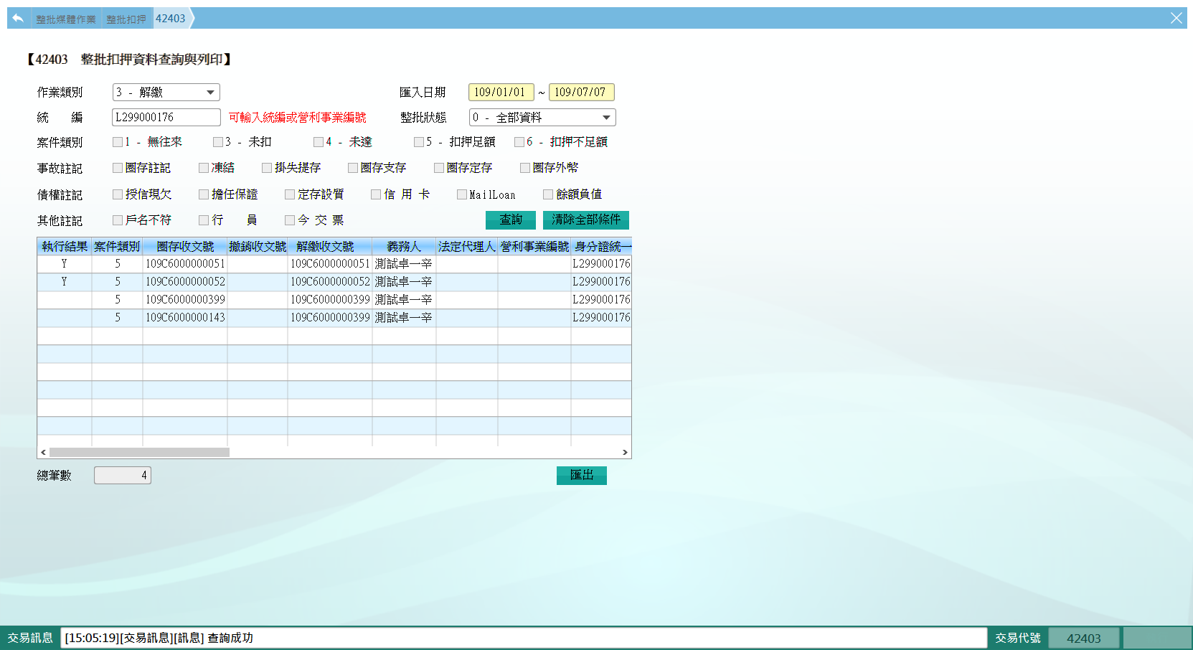

(2)解繳資料查詢完畢，點擊【匯出】按鈕可匯出整批扣押查詢EXCEL檔。

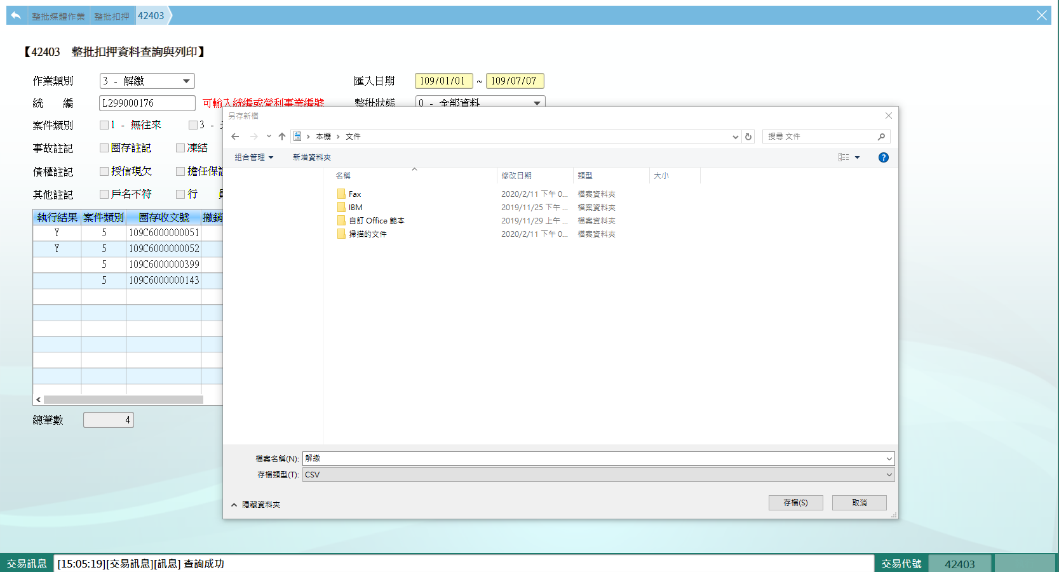

**肆、權限限制**

　　該交易限｛集中作業部｝執行。